
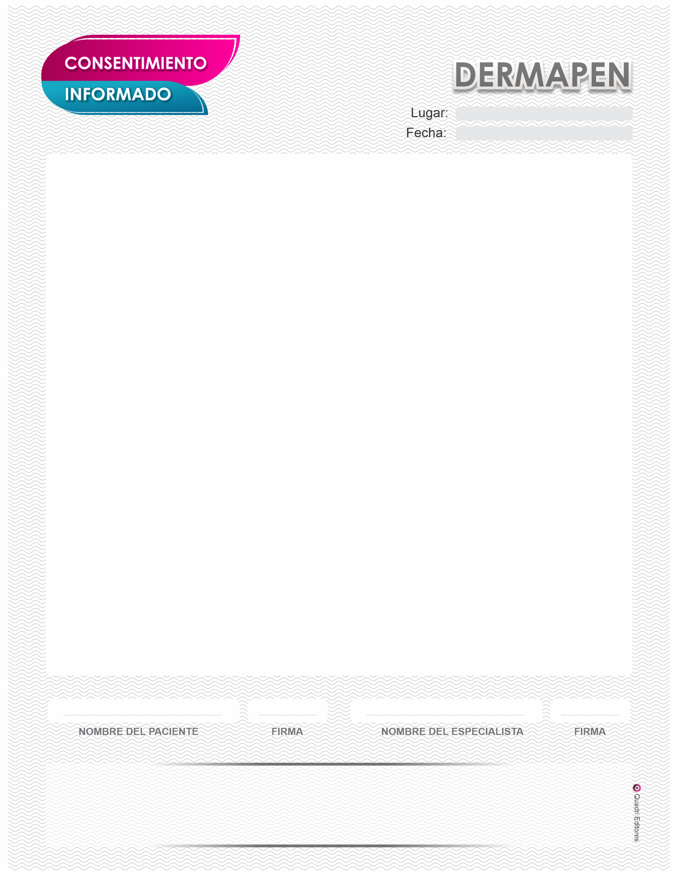
(Ejemplo) Loreto, Zacatecas
(Ejemplo) 26/07/2020
(Ejemplo) Cristina Mendez Cantú
(Ejemplo) Dra. Amanda Guzman
(Ejemplo) Avenida Hidalgo 100, Zona Centro. C. P. 12500
(Ejemplo) 663 179 65 26 Whatsapp +521 663 179 8012
(Ejemplo) contacto@spaydermatología.com

La micropunción es un procedimiento efectivo que va a facilitar la penetración de activos a las capas más profundas de la piel. Se trata de un dispositivo médico a base de micro-agujas, que al aplicar sobre la piel crea micro-orificios, que actúan a modo de túneles, de forma que los activos acceden a las capas profundas de la piel de manera rápida y efectiva. Al mismo tiempo, las microlesiones producidas favorecen la reparación de la matriz dérmica, estimulando la producción de colágeno y elastina.

Condiciones como daño por exposición solar, arrugas, pigmentación irregular, flacidez, celulitis, alopecia, cicatrices de acné o estrías pueden ser tratadas con este procedimiento.

He comprendido las explicaciones que se me han facilitado en un lenguaje claro y sencillo, y el profesional que me ha atendido me ha permitido realizar todas las observaciones y me ha aclarado todas las dudas que le he planteado.

Por ello manifiesto mi conformidad con la información recibida y comprendo el alcance y los riesgos del procedimiento.

Como el profesional que realiza el procedimiento debe estar al tanto de cualquier enfermedad que tenga, he comunicado todas las enfermedades medicas conocidas, y es mi responsabilidad mantenerlo informado sobre el estado de mi salud física.

También se me ha informado debidamente de otros procedimientos alternativos.

Accedo y autorizo a seguir un control fotográfico pre y post tratamientos u otros materiales audiovisuales y gráficos y con la sola finalidad del control evolutivo de mi tratamiento y valoración científica.

Considerando que he sido suficientemente informado/a y aclaradas mis posibles dudas sobre el procedimiento y posibles resultados.

ES IMPORTANTE QUE LEA CUIDADOSAMENTE LA INFORMACION Y HAYAN SIDO
.

RESPONDIDAS TODAS SUS PREGUNTAS ANTES DE QUE FIRME EL CONSENTIMIENTO.

